rURAL servicios informáticos
EXPEDIENTE EN TRÁMITE - BUSCAR
Automatización de pruebas
U027775
22/11/2022

Tabla de contenido
1. EXPEDIENTE EN TRÁMITE - BUSCAR 3
1.1. TÍTULO DEL CASO DE PRUEBA 3
1.2. DESCRIPCIÓN 3
1.3. EXPEDIENTE EN TRÁMITE - BUSCAR 3
1.4. MEJORAS PRÓXIMAS FASES 6

EXPEDIENTE EN TRÁMITE - BUSCAR

TÍTULO DEL CASO DE PRUEBA
EXPEDIENTE EN TRÁMITE - BUSCAR.

DESCRIPCIÓN
El objetivo de la prueba es acceder a la ventana Admisión/Expedientes en Trámite y buscar un acuerdo previamente creado.

EXPEDIENTE EN TRÁMITE - BUSCAR
Descripción:
Accedemos a la ventana Admisión/Expedientes en Trámite desde la ruta: Riesgo de Crédito > Admisión de Riesgo > Gestor > Expedientes en Trámite. Desde esta ventana vamos a realizar la búsqueda de un acuerdo previamente creado.

STEP 1: Acceder a ADmisión/Expedientes en trámite
Accedemos a la ventana Admisión/Expedientes en Trámite.
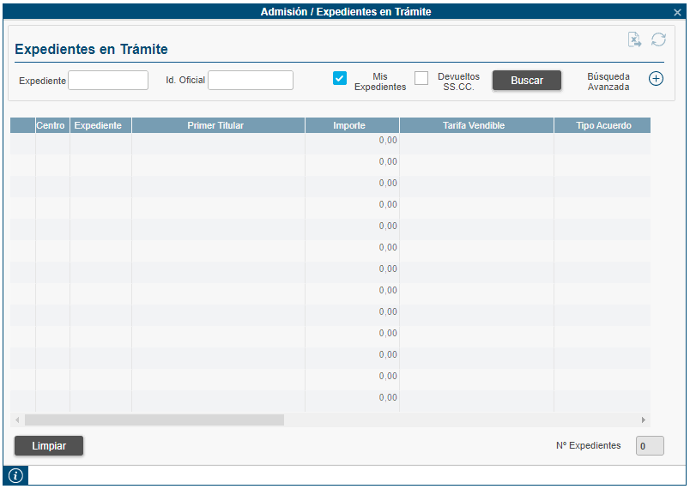
Validamos la ventana inicial “Admisión/Expedientes en Trámite”:
- Título de la ventana (existe).
- Campo Expediente (habilitado y vacío).
- Campo Id Oficial (habilitado y vacío).
- Elementos: Mis Expedientes y Devueltos SS.CC. (existen).
- Campo Número de Expedientes (deshabilitado y diferente de vacío).
- Tabla (existe).
- Botones: Buscar y Limpiar (habilitados).
- Campo Barra de Estado (vacío).
Seguidamente, se presenta el código de validación de la ventana:
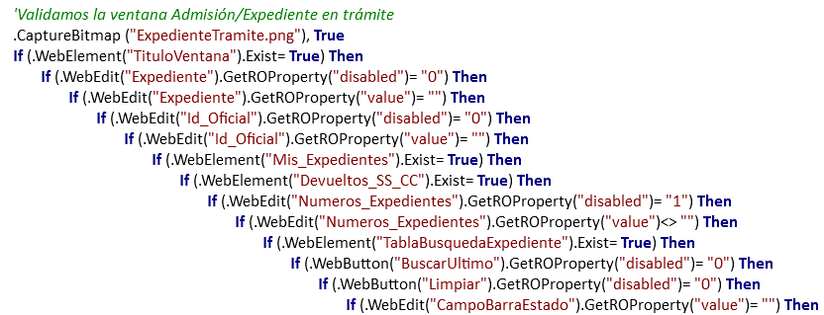
En el caso de alguno de los campos de la ventana se muestre de forma incorrecta, se pondrá el paso en estado FAILED indicando el campo que ha fallado, pero la prueba continua adelante. Al finalizar la prueba, esta quedaría a Failed por éste o más pasos fallados.

STEP 2: informar acuerdo
Informamos el acuerdo y validamos de nuevo la ventana.
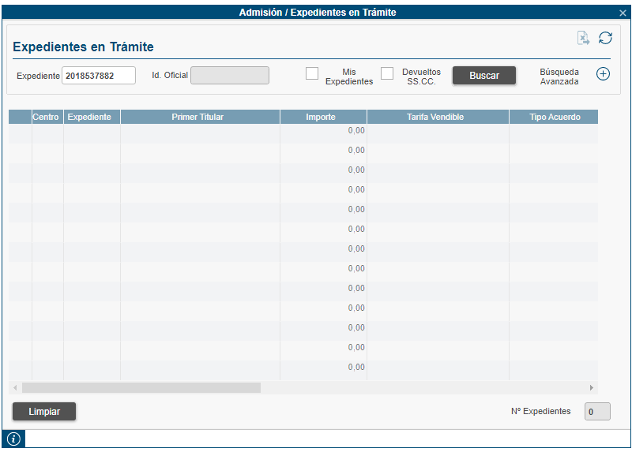
Validamos la ventana inicial “Admisión/Expedientes en Trámite” después de haber informado el acuerdo:
- Título de la ventana (existe).
- Campo Expediente (habilitado e informado).
- Campo Id Oficial (deshabilitado y vacío).
- Elementos: Mis Expedientes y Devueltos SS.CC. (existen).
- Campo Número de Expedientes (deshabilitado y diferente de vacío).
- Tabla (existe).
- Botones: Buscar y Limpiar (habilitados).
- Campo Barra de Estado (vacío).
Seguidamente, se presenta el código de validación de la ventana:
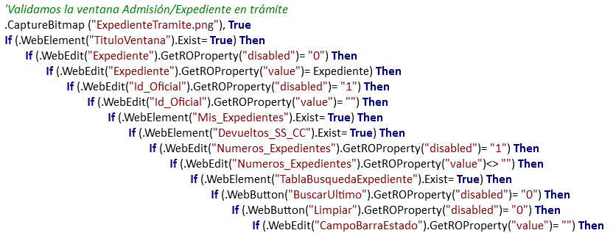
En el caso de que el campo Expediente sea incorrecto, se mostraría un mensaje de error y la prueba se pararía, quedando en estado Failed.

En el caso de alguno de los campos de la ventana se muestre de forma incorrecta, se pondrá el paso en estado FAILED indicando el campo que ha fallado, pero la prueba continua adelante. Al finalizar la prueba, esta quedaría a Failed por éste o más pasos fallados.

STEP 3: Buscar y acceder al expediente
Pulsamos buscar y validamos la búsqueda.
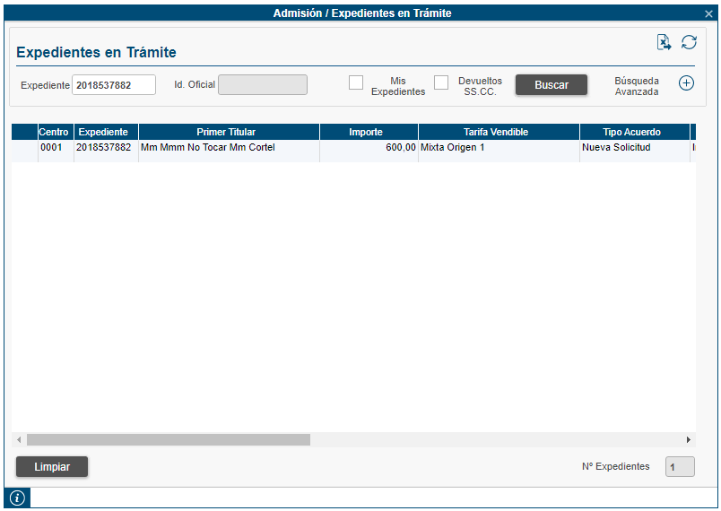
Validamos la ventana inicial “Admisión/Expedientes en Trámite” después de haber buscar el acuerdo, el número del acuerdo encontrado debe coincidir con el acuerdo que se creó previamente:
- Título de la ventana (existe).
- Campo Expediente (habilitado e informado).
- Campo Id Oficial (deshabilitado y vacío).
- Elementos: Mis Expedientes y Devueltos SS.CC. (existen).
- Campo Número de Expedientes (deshabilitado y diferente de vacío).
- Columnas: Centro, Expediente, Primer Titular, Importe, Tarifa Vendible, Tipo Acuerdo, Estado Acuerdo (existen).
- Botones: Buscar y Limpiar (habilitados).
- Campo Barra de Estado (vacío).
Seguidamente, se presenta el código de validación de la ventana:
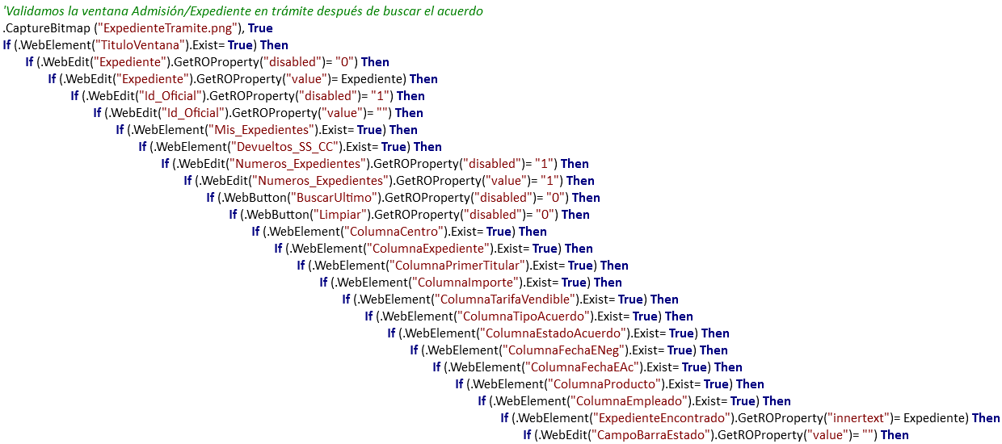
En el caso de que el campo Expediente Encontrado sea incorrecto, se mostraría un mensaje de error y la prueba se pararía, quedando en estado Failed.

En el caso de alguno de los campos de la ventana se muestre de forma incorrecta, se pondrá el paso en estado FAILED indicando el campo que ha fallado, pero la prueba continua adelante. Al finalizar la prueba, esta quedaría a Failed por éste o más pasos fallados.

Por último, pulsamos sobre el expediente encontrado para abrirlo y continuar con su creación. El código utilizado es el siguiente:
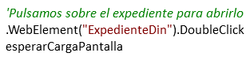

MEJORAS PRÓXIMAS FASES

